XToolsCRM升级功能介绍V3.5J0915.301 更新：2010-9-25

目录
XToolsCRM升级功能介绍 1
1.安全登录客户端软件的使用 2
说明 2
下载和安装安全登录客户端 2
➢ 在登录位置下载 2
➢ 安装过程 3
➢ 运行安全登录客户端程序 4
使用USBkey 5
➢ 使用前准备 5
➢ 升级超级密码 5
➢ 插入USBkey，运行安全登录客户端 6
使用OTPkey登录 8
➢ 绑定OTPkey的方法 8
➢ 使用OTPkey登录的方法 9
2.USBkey和OTPkey的区别 10
说明 10
3.Boss对下属用户密码管理 10
说明 10
操作 10
➢ 开启或关闭密码登录的方法 10
➢ 解除USB和OTP登录的方法 11

1.安全登录客户端软件的使用

说明
XTools安全登录客户端软件有以下几个功能：
- 登录时不需要先开浏览器，也不输入地址，使登录变得更方便快捷
- 支持普通密码和超级密码登录
- 支持USBkey登录
- 支持OTPkey登录
即使没有使用key，也建议客户使用安全登录客户端，因为这种方式会给使用软件带来更大的便利。

下载和安装安全登录客户端

在登录位置下载
进入云登录首页，在登录界面看到下载安全登录客户端，如下图：
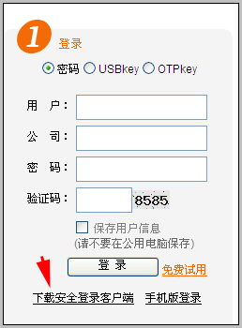
点击下载，获取安装程序。
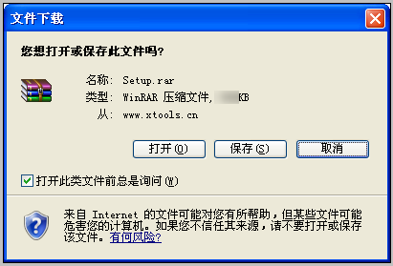
这是一个压缩文件，解开压缩，并运行Setup.exe，安装安全登录客户端程序。

安装过程
1.同意许可协议继续
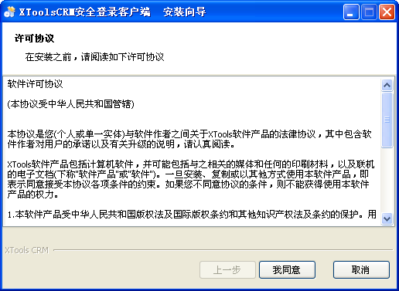
2.选择安装位置
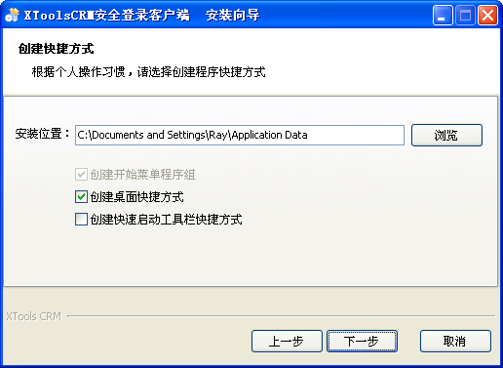
3.安装并完成。
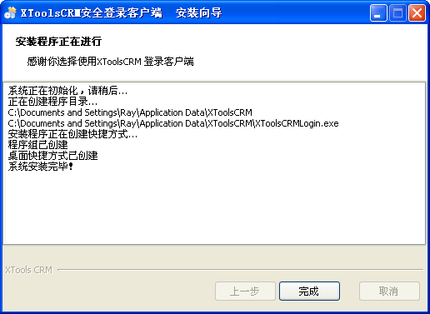

运行安全登录客户端程序
正常安装后，桌面可看到一个钥匙图标，如下图：
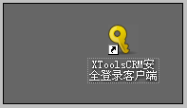
双击运行，看到主界面如下：
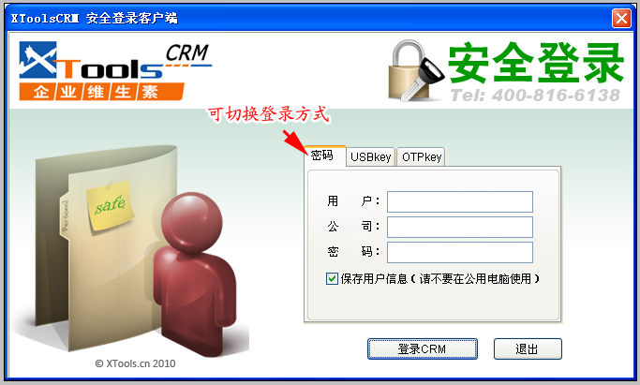
可以在此界面直接登录XToolsCRM。

使用USBkey

使用前准备
使用USBkey或OTPkey之前，需要把登录XTools的密码升级为超级密码，再设置OTPkye或USBkey的绑定。

升级超级密码
登录进入CRM，进入菜单：工具-个人设置，点击“登录密码升级成超级密码”，如下图：
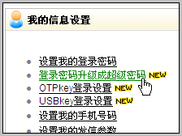
将普通登录密码升级为超级密码后，才可以使用USBkey和OTPkey，设置界面如下图：
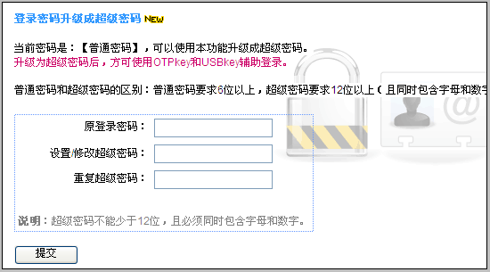
什么是超级密码：超级密码的长度至少为12位，且必须同时包含字母和数字。

插入USBkey，运行安全登录客户端
切换到USBkey界面，输入USBkey口令（如果您第一次使用，初始口令为：123456）
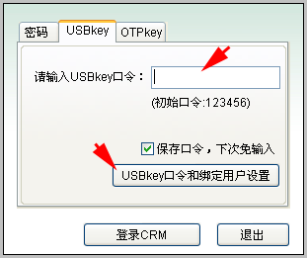
点击USB口令和绑定用户设置按钮，进入绑定界面如下：
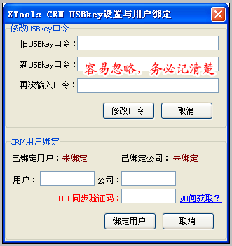
在此界面可操作：
- 修改USBkey口令，初始为123456。这个密码不必太复杂，一般4-6位就可以。
请注意：USBkey口令目前没有重置功能，丢失此密码只能回厂重置，所以务必记清楚此密码。这个密码在USBkey登录时使用。
- 绑定用户：输入用户名、公司名和USB同步验证码，点击绑定用户即可。
获取USB同步验证码，请进入CRM的个人设置界面，选择USBkey登录设置，如下图：
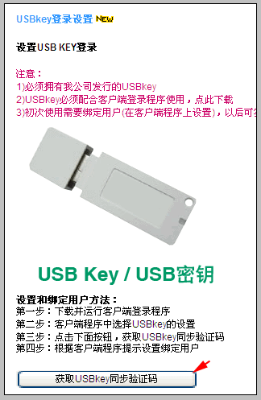
点此按钮可获取当前USBkey的同步验证码。
至此，完成USBkey的设置，可以使用USBkey在安全登录客户端登录软件。

使用OTPkey登录

绑定OTPkey的方法
进入CRM，菜单：工具-个人设置-OTPkey设置。
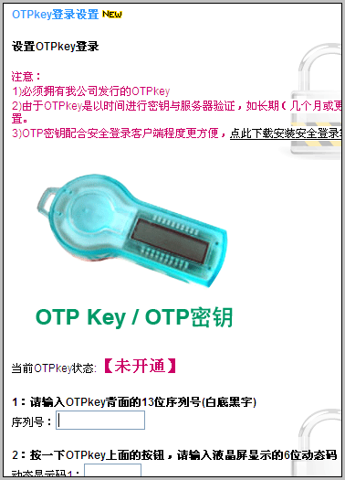
根据界面上的提示，设置OTPkey需要几个步骤：
第一步：输入OTPkey背面的条码数字，13位。
第二步：按OTP上显示按钮，输入动态密码。
第三步：等待OTP上的密码消失，再次按显示按钮，直至出现与第一个不同的动态密码，输入。
第四步：设置一个OTPkey登录时使用的密码。
经过这四步操作，OTPkey即可绑定成功。

使用OTPkey登录的方法
与USBkey不同，OTPkey既可以在安全登录客户端使用，也可以在网页登录入口使用。如下图所示：
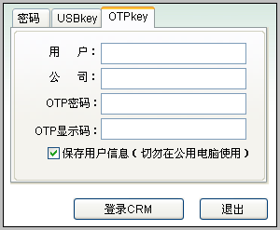

2.USBkey和OTPkey的区别

说明
 | USBkey | OTPkey
与电脑连接方式 | 通过USB口和电脑连接 | 不与电脑连接，彻底阻断木马或病毒窃取密码信息的可能
密码认证方式 | 加密芯片认证 | 动态密码认证
使用特点 | 非常方便，安全可靠 | 目前最安全的民用解决方案
主要技术指标 | 无 | 电池使用寿命：三年  防水 防震

3.Boss对下属用户密码管理

说明
Boss用户可设置开启和关闭超级密码登录，只允许USBkey或OTPkey登录。也可以解除下属用户对USBkey或OTPkey的绑定。

操作

开启或关闭密码登录的方法
Boss用户进入帐户菜单的用户管理界面，可看到下属用户的密码情况和key的绑定情况。如下图：
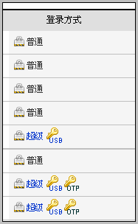
可看到，图中前四个用户使用的是普通密码；第五个用户开启了超级密码，并绑定了USBkey。最后两个用户同时绑定了USBkey和OTPkey。
如果老板用户希望销售人员只在公司内使用CRM，可以采用关闭密码登录的方法，只能使用key登录，下班时要求销售人员交回key就可以。具体操作如下图：
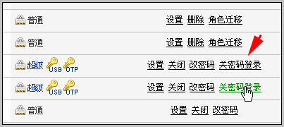
点击该用户的“关密码登录”即可。点击后状态如下：
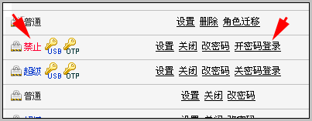
这是该用户就只能使用USBkey或者OTPkey的方式登录，而不能使用密码登录了。

解除USB和OTP登录的方法
使用“改密码”功能，即可自动解除该用户的USB和OTP绑定。
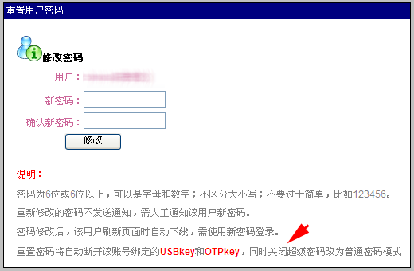

北京沃力森信息技术有限公司 产品部
2010.9.15

